部署说明文档

第一步 进入后端文件config.ini 进行数据库和端口配置

第二步 在命令行中进入后端目录back_end

执行命令 go run main.go 打开服务器

也可执行命令 go build main.go 生成可执行文件 main 直接执行该文件打开服务器

(需要配置go环境，可以上官网下载配置)

第三步 执行数据库脚本 ccx.sql

创建数据库library1，进入数据库library1(默认名字，可以配合config.ini文件更改)

（建表不用管，go gorm库有自动迁移接口）

第四步 前端接口url地址更改

1. 进入前端文件夹，打开About.vue

图形用户界面

2.在52行更改文件上传URL（本地测试且使用默认的3000端口就不用改）

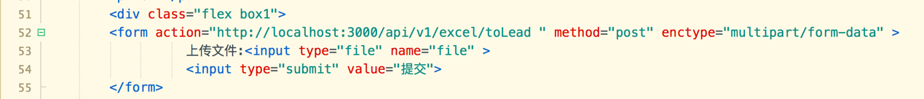

3.在91行更改数据获得URL（本地测试且使用默认的3000端口就不用改）

第五步 安装vue项目依赖（已有则可跳过）

1. node.js环境安装（npm包管理器）
2. cnpm npm的淘宝镜像
3. vue-cli脚手架构建工具

1:图示

2



3

第六步 在命令行中进入前端项目fore_end

执行命令 npm install 安装依赖包

第七步 执行命令 npm run serve （也可执行npm run build 得到html页面）

在浏览器中输入上述url，显示页面如下

第8步 结果展示如下（使用了text1.xlsx, text2.xlsx 测试文件）

